深圳市龙岗区城投城市服务有限公司
宝龙分公司宝龙智造园项目电动自行车充电桩建设竞价公告

一、项目名称
宝龙智造园项目电动自行车充电桩建设
二、建设方案
（一）地点选址
下列5个位置作为电动车充电桩地址，具体如下：（建设标准详见附件1）
序号 | 拟定地点 | 场地尺寸 | 充电桩数 | 充电口
1 | 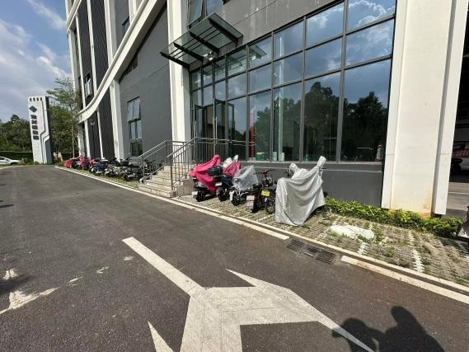  1号地块2栋北面 | 6米  ×  20米 | 2 | 24
2 | 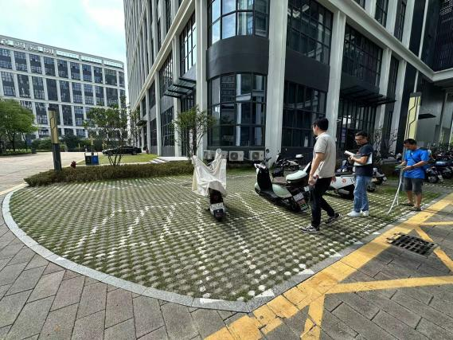  4号地块4A栋大门左侧 | 6米  ×  7.6米 | 2 | 24
3 | 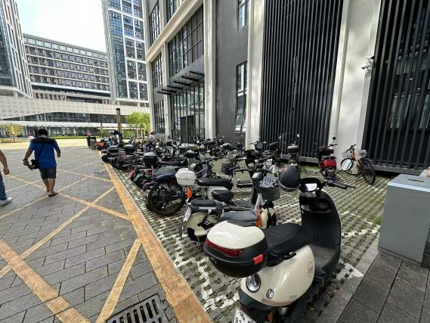  4号地块4A栋大门右侧 | 6米  ×  10.5米 | 1 | 12
4 | 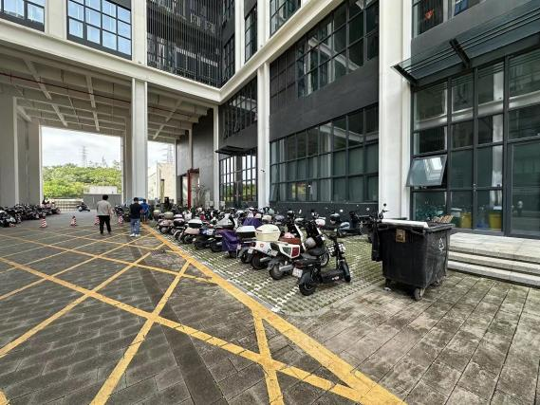  4号地块4B栋大门左侧 | 6米  ×  13.5米 | 2 | 24
5 | 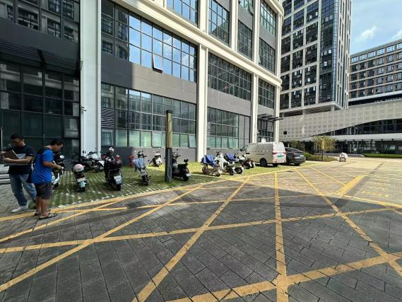  4号地块4B栋大门右侧 | 6米  ×  20米 | 3 | 36
合计 |  |  | 10 | 120
三、合作模式
本次合作采用利润分成的运营模式，由投标人自行投报双方利润分成比率。项目合作期为五年。由投标人负责建设雨棚、充电设备。经营利润计算方式为：经营利润=账户收入-电费成本，半年结算。电费参照宝龙智造园项目月平均电价计算。
四、资格审查方式
资格后审。
五、响应单位资格要求
（一）在中华人民共和国境内注册，具有独立法人资格的单位。
（二）报价单位经营范围包含电动自行车充电设施运营。
（三）近3年承担过深圳市范围内电动自行车充电桩安装和运营管理项目业绩。
（四）近一年内在“信用中国网”无行政处罚及失信惩戒的。
特别说明：以上4项均满足要求，方可资格审查合格，资格不符合要求的供应商不能进入比选程序。
六、合同主要条款
（一）建设内容：在宝龙智造园1号、4号地块自行车停放场地建设电动自行车充电桩。
（二）合作期限：5年，合同期满后改造完成的电动自行车充电棚所有权归甲方所有。
（三）本协议合同期满后，建设完成的电动自行车充电雨棚所有权无偿归甲方所有，充电桩设备属乙方所有，但如果乙方逾期搬出场地达15日，即所有充电桩及与充电桩有关设施设备均视为废弃物，均由甲方处置。
（四）电费：时价（根据当月实际结算），由供应商安装经校验过的电表，我司按电表计量代收代缴。
（五）建设、运营、维护保养：供应商负责电动自行车充电桩（含配套）建设投资和后续运营、维护保养，承担改造建设、运营、维护保养过程中一切费用和安全风险。充电收费标准应按周边市场正常水准收费。雨棚建设应符合园区整体形象，材料规格、型号、材质、品质不得低于招标公告样式标准。具体建设方案以中标单位现场探勘，根据相关规范进行调整后书面呈报，并经我司书面审批后为准。
（六）利润分成：半年结算。甲方利润=充电设施每半年经营利润*供应商投标固定比率（合作账户半年收入-电费成本=半年经营利润）
七、响应文件要求
（一）本次公告时间从2024年10月8日至2024年10月12日止（5个工作日），响应供应商应于10月12日15:00点前将响应文件1正4副密封（密封处加盖公章）送交到龙岗区龙城街道天昊华庭西门3楼服务大厅，联系人：吴工，联系方式0755-28436050，逾期送达或未按要求密封将予以拒收或原封退回。
（二）响应文件包含承诺函、报价单、采购人要求提供的资料等（见附件2），详情请联系0755-28436050。
八、遴选结果公示
递交响应文件截止后，采购人将自行组织响应文件开启、评审等工作，确定成交服务单位后将在龙岗区城投集团官网进行公示。
特别说明：
（一）响应单位须满足上述全部资格要求，方为资格审查合格。资格不符合要求的供应商不能进入比选程序。
（二）所有响应单位视为同意上述公告内容，确定为成交服务单位后按公告约定与采购人签署合同。
（三）公告期满后，若有效响应单位不足3家的，将进行第二次公告；经二次公告后，若合格响应单位仅有2家的，将直接进行评审，若有效响应单位仅有1家的，将直接选定成交单位。

附件：
1.电动自行车充电桩建设标准
2.响应单位提交资料明细

深圳市龙岗区城投城市服务有限公司宝龙分公司 2024年10月8日

